**TALLER DE PLAN DE MEJORAMIENTO PRIMER PERIODO - 2025**

**ASIGNATURA:** Geometría

**DOCENTE:** Cyndy Lezcano

**GRADO:** Octavo

**Logros:**

* Utiliza lenguaje algebraico para representar el volumen de los cuerpos geométricos regulares e irregulares y dar solución a situaciones problémicas.

**NOTA: Recordar que el taller no tiene ningún valor para el plan de mejoramiento, es para preparase para presentar la sustentación respectiva.**

**(HACER EL PROCESO DE CADA UNOS DE LOS EJERCICIOS PROPUESTOS)**

1. En una fábrica de pinturas empacan su producto en latas cilíndricas de aluminio de altura 350 cm y área de la base 2271 cm cuadrados. ¿Cuánto es el volumen de cada cilindro?
2. Encuentra el área sombreada de las siguientes figuras:
3. b.) c.)

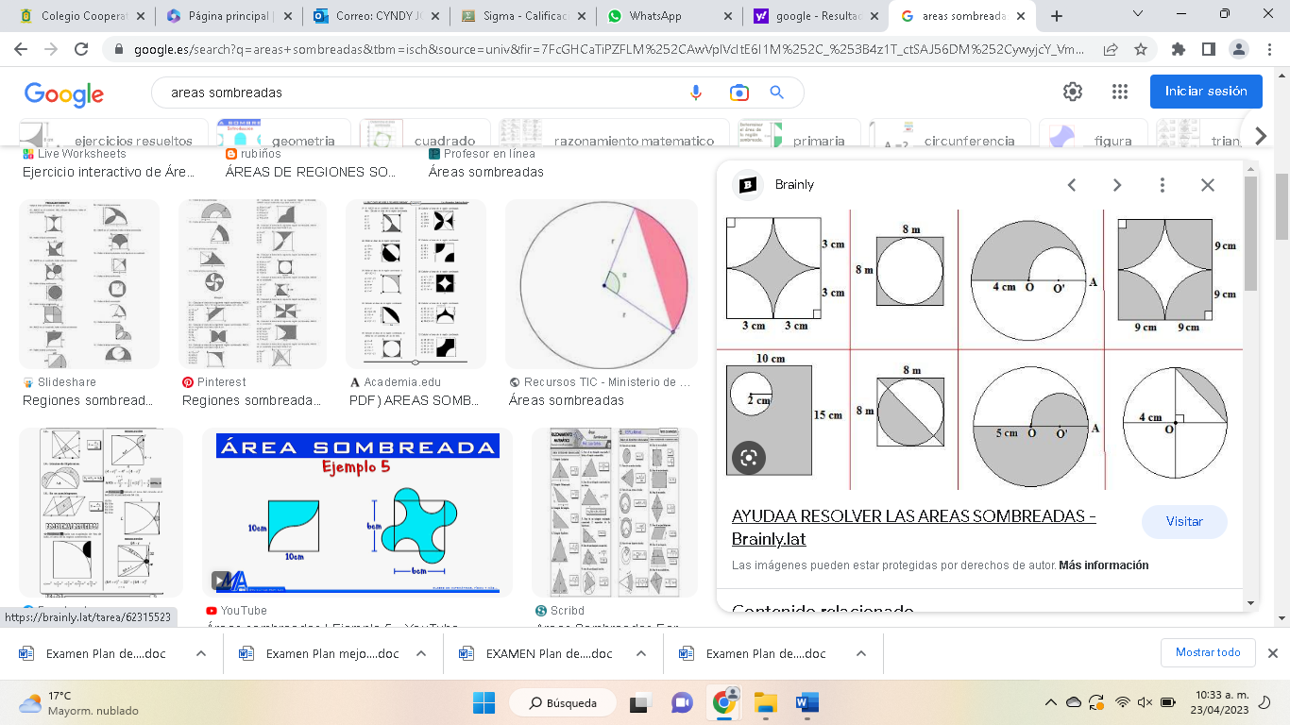 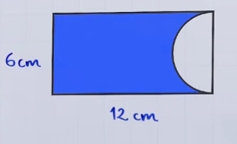 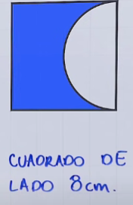

1. Resuelva los siguientes ejericicos aplicando el Teorema de Pitagoras:
2. Las medidas de los catetos de un triángulo rectángulo son 120 y 170 cm respectivamente. ¿Cuál es la medida de la hipotenusa? Redondea a dos cifras decimales.
3. Calcular la altura del edificio.

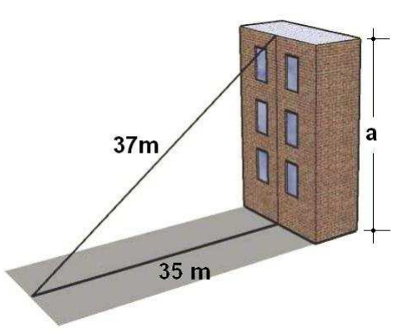

1. Una escalera de 65 decímetros está apoyada en una pared vertical a 52 decímetros del suelo. ¿A qué distancia se encuentra de la pared el pie de la escalera?

1. El dormitorio de Pablo es rectangular, y sus lados miden 3 y 4 metros. Ha decidido dividirlo en dos partes triangulares con una cortina que une dos vértices opuestos.

¿Cuántos metros deberá medir la cortina?

1. Una rampa tiene una longitud horizontal de 84 kilómetros y una altura de 13 km. ¿Cuál es la longitud de la rampa?

1. Una cometa está atada al suelo con un cordel de 200 metros de longitud. Cuando la cuerda está totalmente tensa, la vertical de la cometa al suelo está a 130 metros del punto donde se ató la cometa. ¿A qué altura está volando la cometa?
2. Un compás de bigotera tiene separadas las puntas de sus patas 500 milímetros, mientras que la vertical desde el eje hasta el papel alcanza una altura de 180 milímetros. ¿Cuál es la medida, en milímetros, de cada una de sus patas?
3. Encuentra el perímetro de las siguientes figuras planas, recuerda que el perímetro es la suma de las longitudes de los lados de un polígono.

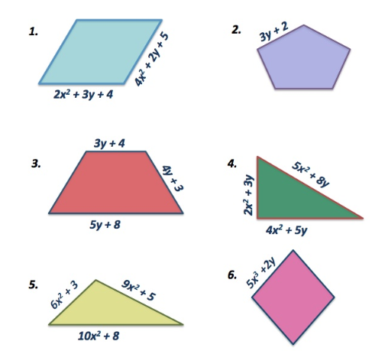

1. Encuentra el volumen de los siguientes cuerpos geométricos:
2. 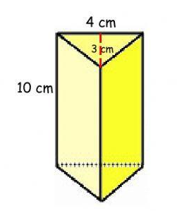 b. 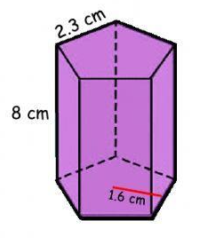

c. 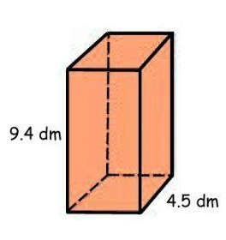 d. 